N1115 Scheda creata il 11 febbraio 2026
Descrizione storico-bibliografica
Il *buon pastore : Basiliano al suo nuovo parroco : festa del S. Cuore Immacolato di Maria. - Numero unico (28 agosto 1960). - Udine : [s. n., 1960]. – 1 volume. - CFI0492764

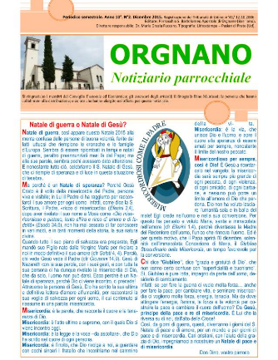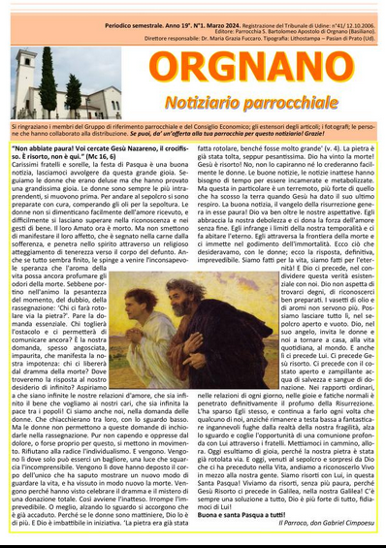
*Orgnano. – Basiliano : Parrocchia di S. Bartolomeo apostolo di Orgnano, 1984-2024. – 20 volumi ((Semestrale. – Poi sottotitolo: notiziario parrocchiale. – Non pubblicato dal 1985 al 2005. - Dal 2015 disponibile anche online. - Descrizione basata su: Numero unico (Natale 1984). - CFI0396009
Continua con: *Insieme
Autore: Parrocchia di S. Bartolomeo apostolo <Orgnano>
Soggetto: Basiliano - Parrocchia di S. Bartolomeo apostolo <Orgnano>- 1984-2024
Copia digitale: 2015-2024

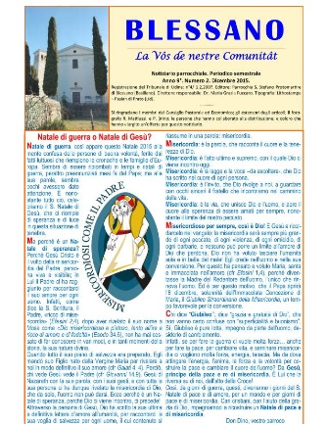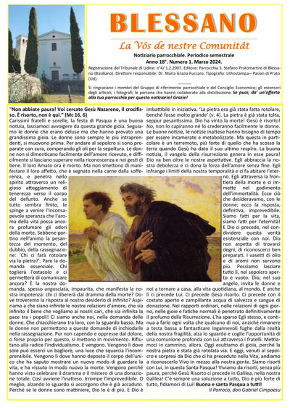
*Blessano : la vos de nestre comunitat : notiziario parrocchiale : periodico semestrale. – Basiliano : Parrocchia S. Stefano protomartire di Blessano, 1989-2024. – volumi : ill. ; 30 cm. ((Non pubblicato dal 2005 al 2006. - Dal 2015 disponibile anche online. – Descrizione basata su: anno 9, n. 2 (dicembre 2015)
Continua con: *Insieme
Autore: Parrocchia S. Stefano protomartire <Blessano>
Soggetto: Basiliano - Parrocchia S. Stefano protomartire <Blessano> - 2007-2024
Copia digitale: 2015-2024
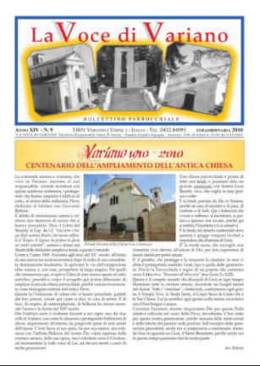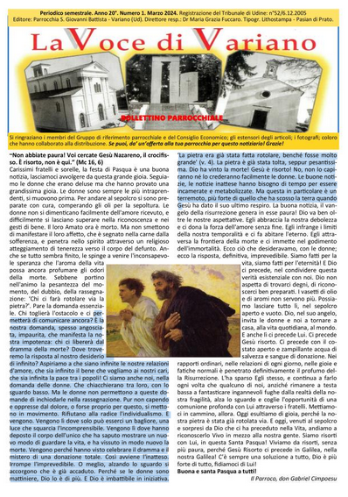
La *voce di Variano : bollettino parrocchiale. – -anno 20, n. 1 (marzo 2024). - Variano (Ud) : Parrocchia S. Giovanni Battista, 1997-2024. – 28 volumi : ill. ; 30 cm. ((Semestrale. – Dal 2009 disponibile anche online. – Descrizione basata su: anno 14, n. 9 (2010)
Continua con: *Insieme
Autore: Parrocchia S. Giovanni Battista <Variano>
Soggetto: Variano - Parrocchia S. Giovanni Battista - 2005-2024
Copia digitale: 2009-2024

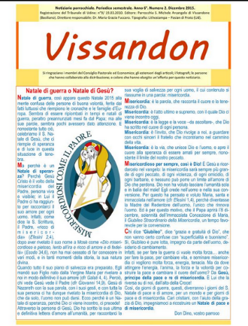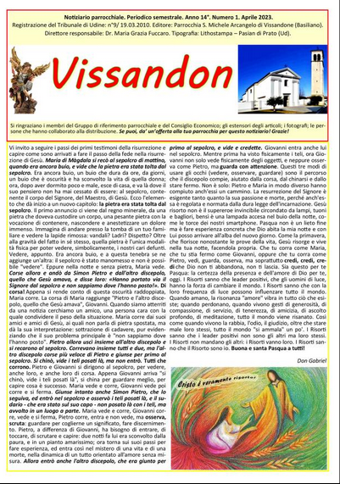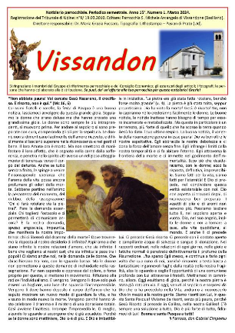
*Vissandon : notiziario della parrocchia di San Michele arcangelo. – Anno 1., n. 1 (aprile 2010)-anno 15, n. 1 (marzo 2024). - Vissandone : Parrocchia, 2010-2024. – 15 volumi : ill. ; 30 cm. ((Annuale; semestrale dal 2013. – Dal 2015 disponibile anche online. - BVE0761275
Continua con: *Insieme
Autore: Parrocchia di San Michele Arcangelo <Vissandone>
Soggetto: Basiliano - Parrocchia di San Michele Arcangelo <Vissandone> - 2010-2024
Copia digitale: 2015-2024

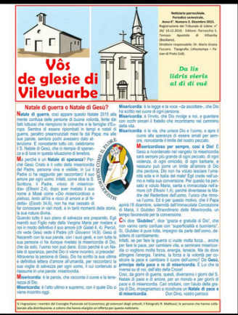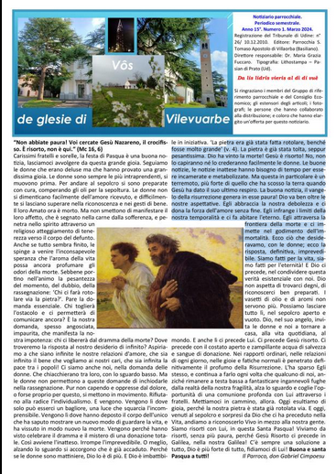
*Vos de glesie di Vilevuarbe : notiziario parrocchiale : periodico semestrale. – Basiliano : Parrocchia di S. Tomaso apostolo di Villorba, [2010-2024] (Pasian di Prato : Lithostampa). – 11 volumi : ill. ; 30 cm. ((Dal 2015 disponibile anche online. - Descrizione basata su: anno 6, n. 2 (dicembre 2015)
Continua con: *Insieme
Autore: Parrocchia di S. Tomaso apostolo <Villorba>
Soggetto: Basiliano - Parrocchia di S. Tomaso apostolo <Villorba> - 2010-2024
Copia digitale: 2015-2024

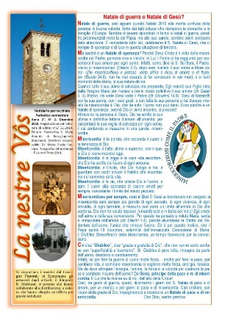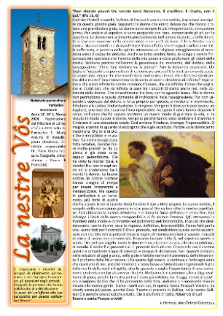
La *nestre vos : notiziario parrocchiale : periodico semestrale. – Basiliano : Parrocchia S. Maria Assunta di Basagliapenta, [2014-2024] (Pasian di Prato : Lithostampa). – 11 volumi : ill. ; 30 cm. ((Dal 2015 disponibile anche online. - Descrizione basata su: anno 2, n. 2 (dicembre 2015)
Continua con: *Insieme
Autore: Parrocchia S. Maria Assunta <Basagliapenta>
Soggetto: Basiliano - Parrocchia S. Maria Assunta <Basagliapenta> - 2014-2024
Copia digitale: 2015-2024

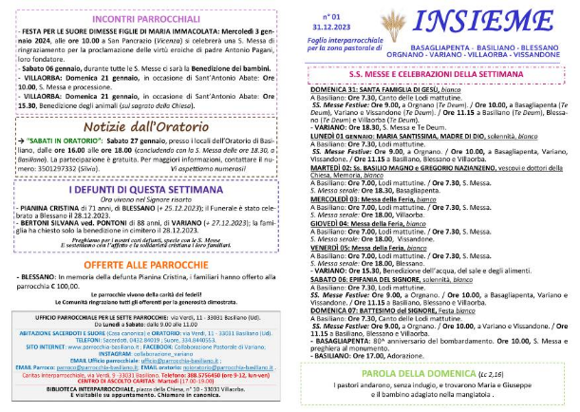
*Insieme : foglio interparrocchiale per la zona pastorale di Basagliapenta, Basiliano, Blessano, Orgnano, Variano, Villaorba, Vissandone. – N. 01 (31.12.2023)- . – Basiliano (Ud) : [s.n.], 2023- . - volumi. ((Settimanale. – Disponibile anche online
Fusione di: *Blessano; La *nestre vos; *Orgnano; *Vissandon; La *voce di Variano; *Vos de glesie di Vilevuarbe
Autore: Zona pastorale di Basagliapenta, Basiliano, Blessano, Orgnano, Variano, Villaorba, Vissandone
Soggetto: Pastorale - Basiliano <territorio> - Periodici
Copia digitale: 2023-2024; 2025-

Note e riferimenti bibliografici
- Blessano : 1989-2004 : quindici anni di storia : (raccolta in ordine cronologico dei notiziari parrocchiali). – [S.l. : s.n., pref. 2004] (Basaldella di Campoformido : Litografia Designgraf). - 162 p. : ill. ; 30 cm
- Collaborazione Pastorale di Variano tra le parrocchie di Basiliano, Basagliapenta, Blessano, Orgnano, Variano, Villaorba, Vissandone e Mereto di Tomba, Pantianicco, Plasencis, Tomba e San Marco

